Nama : Muhammad Prayogi

Nim : 30202102018

Prodi : Manajemen Informatika 1A

Makul : Algoritma dan Struktur Data

Caranya mengInstal Flowgorithm di Windows

1. Masuk ke situs mereka yang beralamatkan di http://www.flowgorithm.org/ dan klik menu **Download** yang ada di bagian atas.

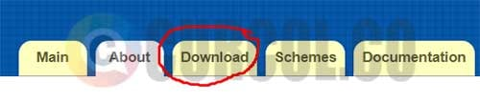

menu download

1. 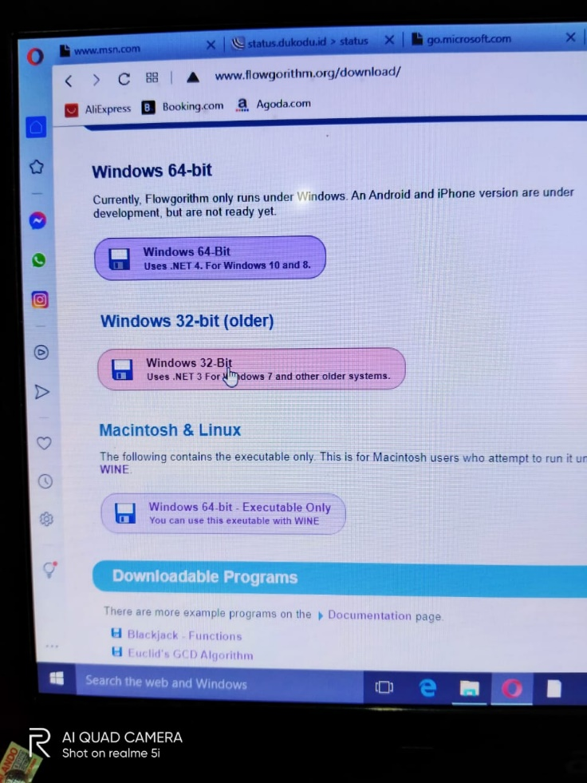Di halaman Download, pilih versi program yang sesuai dengan sistem yang teman-teman gunakan saat ini. Perhatikan juga versi Windows yang didukung. Karena saya menggunakan Windows 10 32-bit, maka saya memilih tombol **Windows 32-bit**.

opsi versi download

Komputer akan mulai men-download file dengan format Flowgorithm-versi-32-Setup.zip.

1. Setelah usai terunduh, ekstrak file zip tersebut dan klik **Setup** untuk menjalankan instalasi.

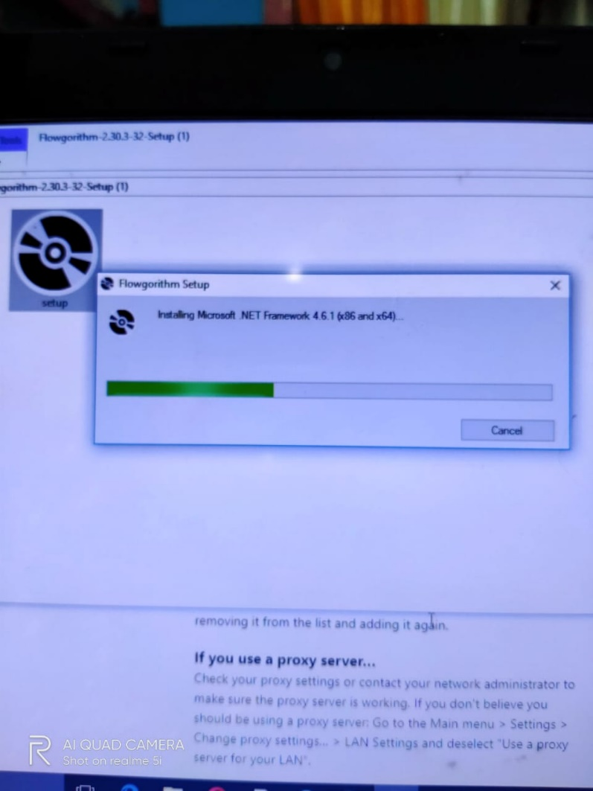

file setup hasil extract

1. 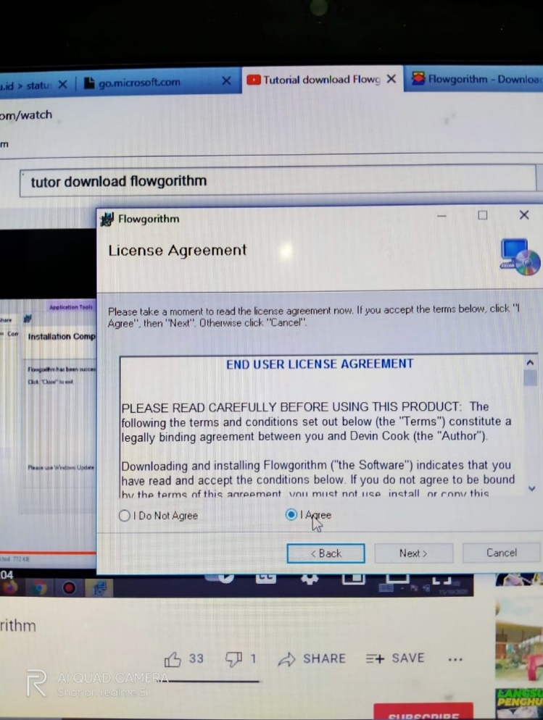Ikuti proses instalasi hingga selesai. Tidak ada yang perlu di-setting di bagian ini. Hanya tinggal memilih **I Agree** dan mengklik tombol-tombol **Next**.
2. 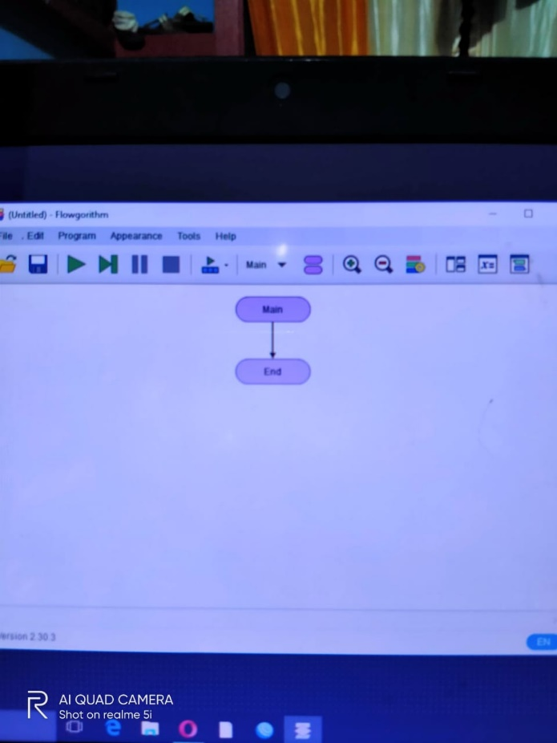Software Flowgorithm kini sudah tuntas terinstall di Windows 10.

**Mendownload dan Install Pyton**

Unduh instalasi Python yang berbentuk executable di <https://www.python.org/downloads/windows/>. Pilih versi terbaru yang paling stabil yaitu link paling atas.

[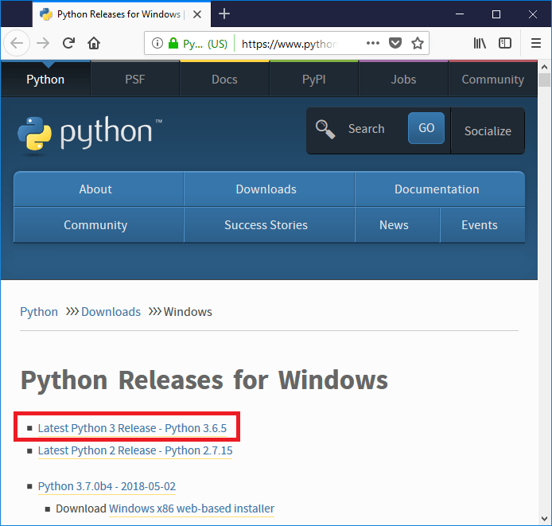](https://www.advernesia.com/wp-content/uploads/2018/05/Memilih-versi-Python.png)

Kemudian sesuaikan versi arsitektur sistem operasi Windows yang digunakan. Pilih x86-64 untuk arsitektur sistem operasi 64bit atau pilih x86 untuk arsitektur sistem operasi 32bit.

[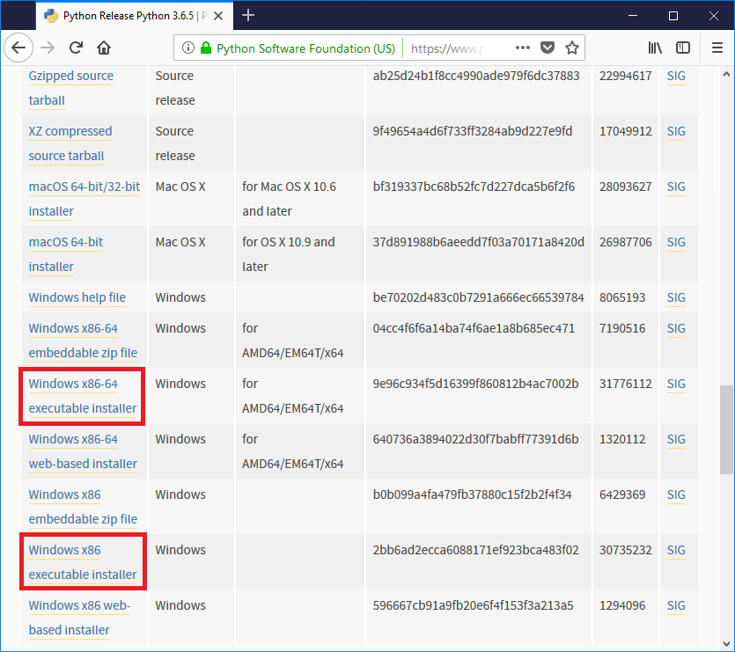](https://www.advernesia.com/wp-content/uploads/2018/05/Sesuaikan-Python-dengan-arsitektur-komputer.png)

**Cara Install Python di Windows**

1. **Buka file installer yang telah di download**

[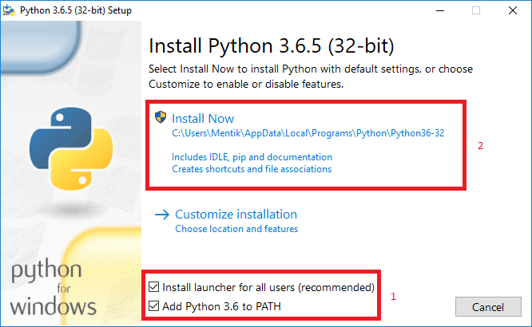](https://www.advernesia.com/wp-content/uploads/2018/05/file-installer-python.png)

Centang **Install launcher for all user** untuk mengaktifkan python pada semua user Windows dan centang **Python 3.6 to PATH** untuk menambah path command Python. Kemudian klik **Install Now**. Klik **Yes** saat muncul notifikasi User Account Control.

1. **Proses install Python berjalan**

[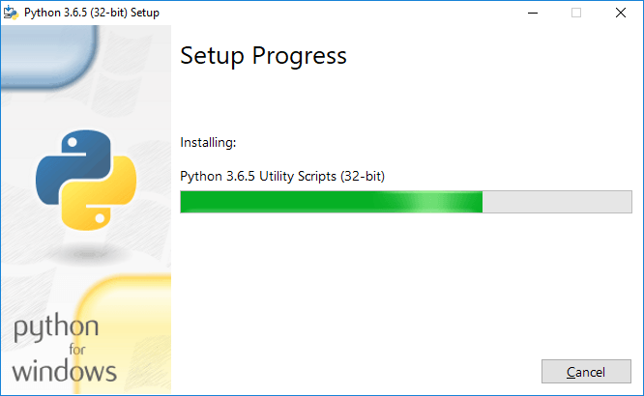](https://www.advernesia.com/wp-content/uploads/2018/05/Proses-installasi-Python.png)

Tunggu proses install hingga selesai.

1. **Opsi "Disable path length limit"**

Disini, anda dapat mengaktifkan atau menonaktifkan batasan lintasan direktori Python. Untuk pengguna Linux batasan ini tidak mempunyai pengaruh yang besar, karena Linux menyimpan python pada direktori yang pendek. Berbeda halnya dengan Windows, yang menyimpan direktori lintasan agak jauh dari direktori utama partisi. Disarankan untuk menonaktifkan batasan ini dengan klik "**Disable path length limit**".

[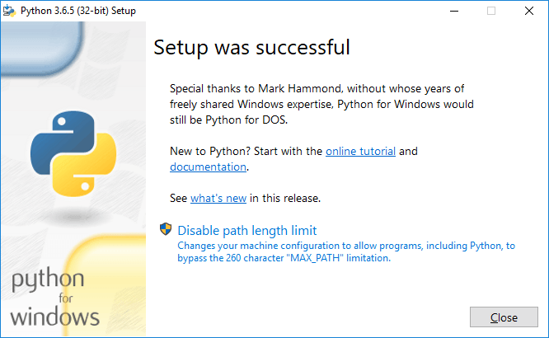](https://www.advernesia.com/wp-content/uploads/2018/05/disable-path-limit-pada-python.png)

Klik **Yes** saat muncul notifikasi User Account Control.

1. **Install Python berhasil**

[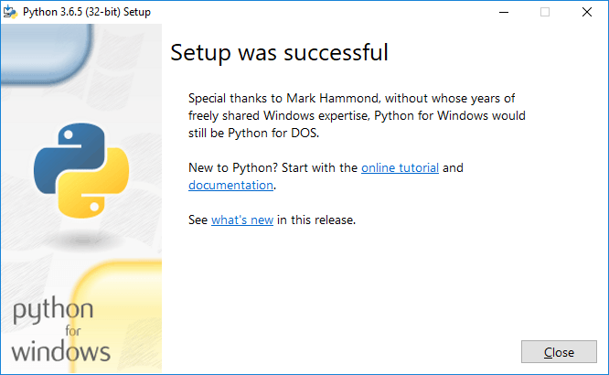](https://www.advernesia.com/wp-content/uploads/2018/05/installasi-python-berhasil.png)

Klik **Close** untuk menutup installer Python.

**Cara Download dan Install Pycham**

1. Download Installer Pycharm dari situs resminya : <https://www.jetbrains.com/pycharm/download>.
2. - Jalankan Installer PyCharm, kemudian klik **Next** untuk melanjutkan installasi seperti pada contoh gambar di bawah ini.

[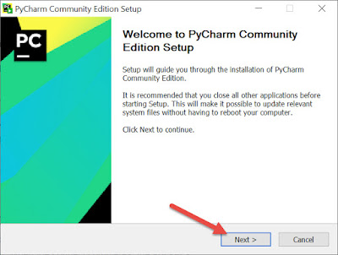](https://1.bp.blogspot.com/-H-r2IP-X4pQ/X26y8-_oFQI/AAAAAAAADZQ/JUSswEn82sIybnMLrHpoeORFbsYEaL4hgCLcBGAsYHQ/s747/install_pycharm1.jpg)

1. Tentukan ***destination folder*** jika diperlukan, atau dibiarkan default kemudian klik **Next.**

[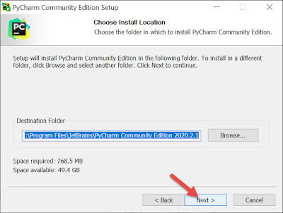](https://1.bp.blogspot.com/-8BLVdBCLVeg/X26zeIB0PII/AAAAAAAADZY/DY7v482P6sIHqcZotxRS_1H31SPEbjHEQCLcBGAsYHQ/s747/install_pycharm2.jpg)

1. Checklist pada "**Add launchers dir to PATH**" kemudian klik **Next**.

[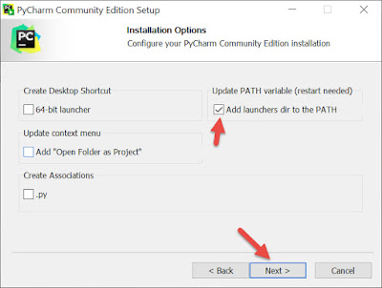](https://1.bp.blogspot.com/-gGK7Rj2kH10/X260udS1xsI/AAAAAAAADZk/xw3BdrYXoKwnjV2XPU3avjXd1MDynGY6gCLcBGAsYHQ/s747/install_pycharm3.jpg)

1. Klik **Install** untuk melanjutkan,

[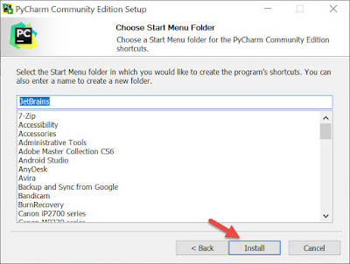](https://1.bp.blogspot.com/-yf6zWUQR84Q/X263zj_J6oI/AAAAAAAADZw/ZcueIR1zcEwz9ljMHv9vnBDCuHYr3yocwCLcBGAsYHQ/s747/install_pycharm4.jpg)

1. Tunggu proses installasi **PyCharm** sampai selesai.

[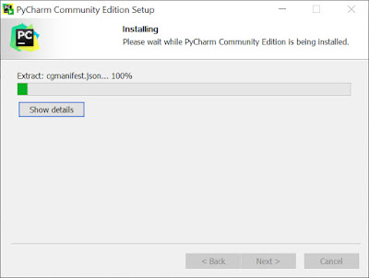](https://1.bp.blogspot.com/-E3QqK_gsA8c/X27RUgYBggI/AAAAAAAADZ8/s8P9eitsI5sTJRUqQuc_YSAc1VrruxXPgCLcBGAsYHQ/s747/install_pycharm5.jpg)

1. Setelah proses installasi PyCharm selesai, klik **Reboot now**, lalu klik **Finish**.

[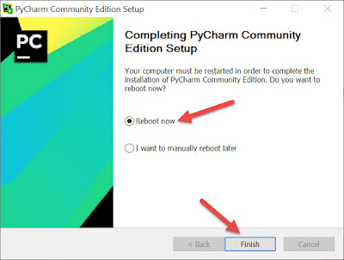](https://1.bp.blogspot.com/-dB3tIvI7zig/X27k1KknrkI/AAAAAAAADaI/J2GWiOPP1IMc0R2xInKORVoI0CUiDmRIgCLcBGAsYHQ/s747/install_pycharm6.jpg)

Sampai tahap ini proses installasi telah selesai, kalian tinggal menunggu komputer kalian hidup kembali setelah di restart dan PyCharm siap dijalankan.